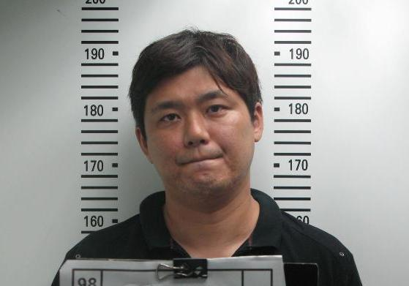

※犯罪手法：佯稱要購買祼鑽、鑽戒、金飾等物品，趁店員忙碌、支開店員或轉身之際將裝於盒內或放置於桌上之裸鑽、鑽戒、金飾等物品竊取得手，再佯稱錢帶不夠要外出領錢等理由逃離，也會以假鑽代替真鑽。
※特徵：體型壯碩、身高接近190cm、有吃檳榔等。

※該犯嫌罪大惡極，請受害店家能出面指認，期能將該嫌求處重刑。

※此嫌犯已落網.由台北市政府警察局大同分局偵查隊
專案小組 循線偵破.
為有效打擊竊盜.犯罪.共同維護社會治安.請踴於出面指認.
如有遭該歹徒竊取祼鑽、鑽戒、金飾，請與
台北市政府警察局大同分局偵查隊小隊長金忠義聯絡
※電話：0935732995、02-25531516

